ROZDĚLOVACÍ ZNAMÉNKA
Jan Brzechwa [břechva]

Poslouchejte, jak se sváří různé značky v slabikáři.
Dvojtečka se slova chytá:
Já jsem strašně důležitá.
Správná věta, milé slečny,
nemůže být bez dvojtečky ..."
Vtom se ozval křik: „A co otazník?!"
Pomlčka jen poslouchala,
do hádky se nemíchala.
Zato středník rozzlobený
žádal větu, svoji tetu,
o své právo na dělení.
Vtom se ozval křik: „A co otazník?!"

„Nás jsou všude celé stovky," chlubily se uvozovky, „provázíme přímou řeč od začátku na konec."
Slečna tečka schovala se do koutečka, že tam v klidu hádku přečká.
Když však hádka nekončila,
za větu se posadila.
Závorky se měly k světu
a z obou stran stiskly větu.

„S dovolením," řekla čárka,
„mohla by tu vzniknout válka.
Bez čárek není nikde pořádek." Vtom se ozval křik: „A co otazník?!"
„Z toho bude nová válka," prorokuje čárka.

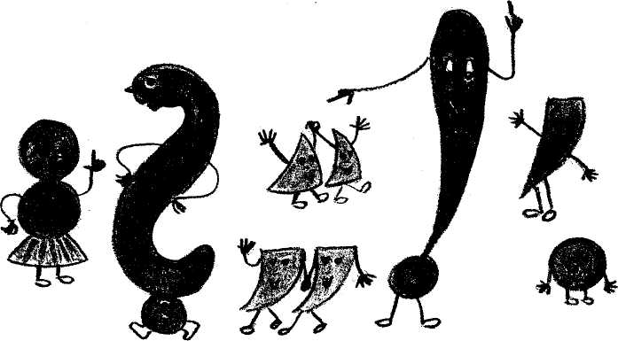
„Nepřete se, bratři, já sám platím za tři," rozčilil se vykřičník, starý známý výtržník.

(Ptačí klepy)

JEN MÍT OČI K VIDĚNÍ
Jan Čarek

Jen mít oči k vidění, uvidět, co každý z lidí nevidí a neuvidí,
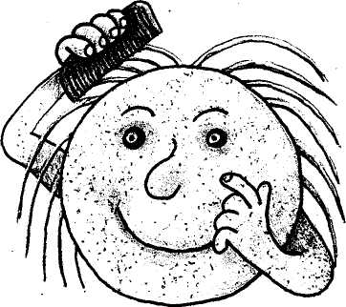
vidět, že si slunce češe zlatožlutý vlas,
vidět, že má sedmikráska vskutku sedm krás
a že voda - ať už plyne,
ať si hoví v kalužině –
tak se leskne ve své kráse, že až ohni podobá se.
Jen mít uši k slyšení, slyšet hlasy sebetišší, které každý neuslyší, slyšet, slyšet zlatohlávka chodit po lupínku, slyšet, kterak cinkla vážka
o zvoneček-vlnku,
v modřínovém hájí slyšet
tikat modřinky,
tik, tik tikají si tiše
jako hodinky.
(Čarokruh)

Jsme barevní Žlutá jsem já,
VLADIMÍRA červený ty,
ČEREPKOVÁ oranžový tamhleten pán
a tamta slečna je úplně modrá.
Šedomodré je dnes nebe, šedá je Vltava, červené jsou tramvaje.
Všechno má svou barvu. Tamhle běžel čísi osud. Byl bezbarvý, protože se lišil i od vzduchu.

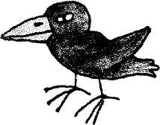
Stupňování jara
MICHAL ČERNÍK

Ještě je na polích bílo, ale semínko uvnitř hroudu jak nálož odjistilo.

Hejnem vran poslední sníh je rozebrán.

Hlíně naskočily puchýře krtin. Najednou řeka teče k jaru
V úvozu ještě sníh a racek o hladinu brnká křídlem
nad kotníky nám nohy škrtí. jako na kytaru.

Ještě spí květiny. Ještě si voní
zimní sny do hlíny.
Kdo přiložil do slunce
uhlí a polínka?
Slunce dnes hřeje jako kamínka.

Malé a velké nebe

Povídačka
František Halas

Jednou si les čet potichu a veverky šly blíž,
dívaly se mu přes knížku.
Ty, zdá se, přitom spíš!

Šimraly les, až dostal vztek, hubačil větvemi
a foukl silou do stránek.
Bác! Veverky jsou na zemi.

„Pane Les! Pozor na zdraví," moudře mu datel prál.
„Ať nejste z toho stonavý, dovolte, abych vás proklepal!"

(Před usnutím)
Miroslav Holub HLAVA

Je tam kosmická loď
a projekt
zrušit hodiny na piáno.
A je tam Noemova archa, která bude první.
A je tam úplně nový pták, úplně nový zajíc, úplně nový čmeláček.
Je tam řeka, která teče nahoru.
Je tam násobilka.
Je tam antihmota.
A vůbec to nejde učesat.
Domnívám se,
že jen to, co nejde vůbec učesat,
je hlava.
Velmi mnoho si slibuji
od okolnosti,
že tolik lidí má hlavu.
(Zcela nesoustavná zoologie)

RUKA
Podali jsme ruku trávě -a je to obilí.
Podali jsme ruku ohni -a je to raketa.
Zvolna, opatrně
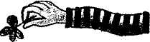
podáváme ruku lidem,
některým lidem.
(Slabikář)

Malíř jménem Podzimek
JOSEF KAINAR
Malíř jménem Podzimek přišel do krásného háje. Příroda, hle, překrásná je! Kdepak u nás, kdepak v Praze. Zachytím to na obraze!

A hned otevřel své vaky, kde měl svoje sakumpaky, otevřel ty svoje brašny. Měl tam nepořádek strašný. Tuhy, štětce křížem krážem. Vyklopil to všechno na zem.
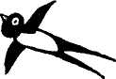
Tady leží paleta, tady zase špachtle ta, tady misky, tady tuha, tady zase tuha druhá, kterou hledal v neděli, tadyhle jsou pastely, svinibrodská zeleň zaschlá, láhev od fermeže prasklá, všechno tu má, všechno je tu, od gumy až po paletu, co je mu to ale plátno.
Zapomněl si doma plátno.

Vzdychne malíř Podzimek.
- Mám se vrátit s prázdnou domů?
Pomaluji tenhle háj
od kraje až po okraj,
trávu, hlínu, listí stromů. –A co řekl, udělal.
Co je v háji, pocáká to na divno a na strakato, do červené žlutou přidá, hnědou s fialovou střídá, někam i tou zlatou stříkne, však ono si oko zvykne, rukávy si vyhrne, dělá šmouhy stříbrné, pruhy, čmouhy, skvrny, fleky, čmárá po tom háji celém, neb je malíř duší, tělem. Nazítří v tom háji divném uznale my hlavou kývnem.
- Hle, co se tu vydařilo! To je Podzimkovo dílo. -
Nevídáno, neslýcháno

